臺中市立中港高中106學年度第1學期
教育部高中優質化子計畫B-1「On-Line教師增能」計畫
智慧時代的行動創新教學講座研習暨活動成果
執行單位 | 臺中市立中港高中
活動/研習名稱 | 智慧時代的行動創新教學講座/智慧時代的行動創新教學講座-虛擬實境
活動/研習日期 | 106年11月2日 時間12：00 至 14：00
活動/研習地點 | 中港高中圖書館三樓電腦教室
活動/研習講師 | 靜宜大學 陳星名老師
參與對象 | OnLine行動教師專業學習社群
參與人數 | 實際參與人數：22人
實  施  成  果 | 活動及研習紀錄：  - 中港高中曾榮民組長主講：  1. 虛擬實境（英語：virtual reality，縮寫VR），簡稱虛擬技術，也稱虛擬環境，是利用電腦模擬產生一個三維空間的虛擬世界，提供使用者關於視覺等感官的模擬，讓使用者感覺彷彿身歷其境，可以及時、沒有限制地觀察三維空間內的事物。  2. 擴增實境（Augmented Reality，簡稱AR），透過攝影機影像的位置及角度精算並加上圖像分析技術，讓螢幕上虛擬世界能夠與現實世界場景進行結合與互動。  3. MR 混合實境可以看是介於 VR 跟 AR 之間的一種綜合型態，MR 是產生虛擬物件但出現在現實生活中。與 AR 不同的是，MR 可將虛擬的場景與現實世界進行更多的結合、串聯並且產生互動，也就是說當現實生活改變會間接影響到虛擬空間。  4. Google Expeditions 是一款虛擬實境教學工具，使用者可以帶領或加入考察團隊，在虛擬實境中展開身歷其境的探索之旅，比如近距離觀察歷史地標、與鯊魚潛水共遊、甚至飛上外太空！  Google Expeditions 專為課堂和小組使用設計，老師可以擔任「導遊」的角色，帶領一班「探險家」穿梭於 360° 的 3D 圖片集構成的世界，沿途為大家介紹有趣的景點。  5. Google街景是Google公司所開發，應用於旗下Google地圖及Google地球內的其中一項功能，提供水平方向360°及垂直方向180°的街道全景，讓使用者能檢視所選城市地面上街道不同位置及其兩旁的景物。當這項服務於2007年5月25日啟用時，僅涵蓋美國的五大城市。  - 社群夥伴分享行動學習課程的實作與研發相關經驗：  - 原君師分享虛擬實境應用程式操作。  - 麗雅師享以ipad使用虛擬實境。
辦理活動照片
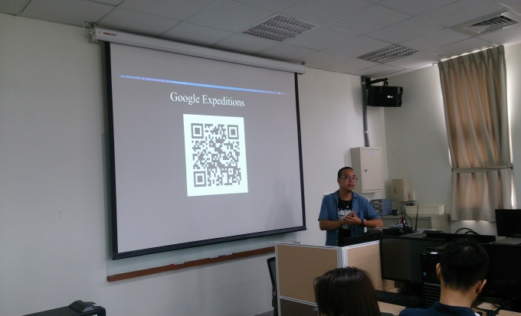 |  | 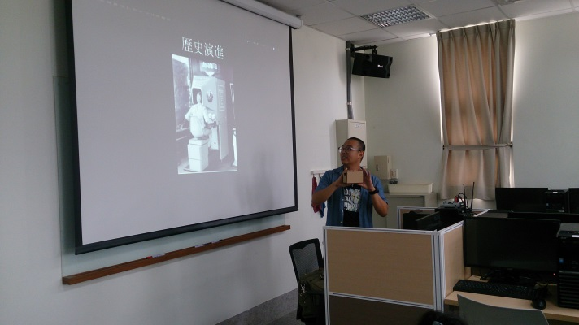
虛擬實境教學Google Expeditions |  | Sensorama裝置被發布於1950年代。
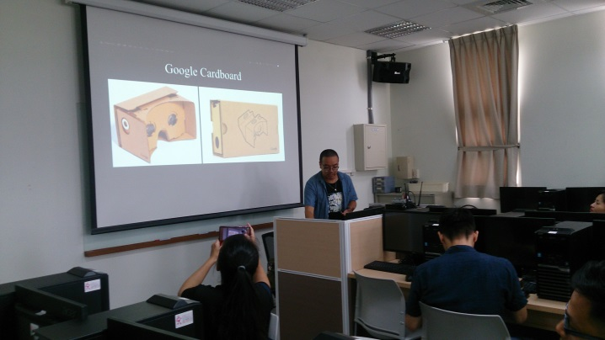 |  | 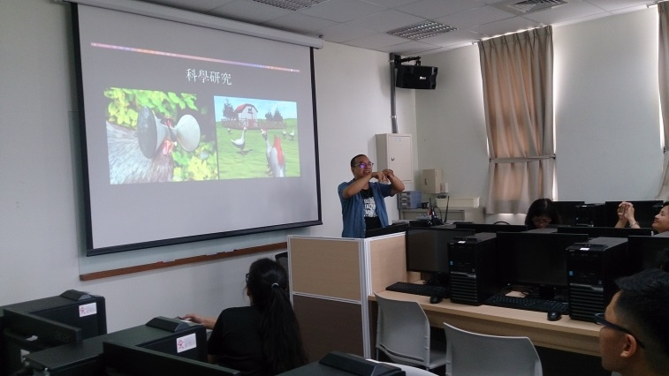
經濟實惠和方便的Google Cardboard. |  | 虛擬實境應用在科學研究
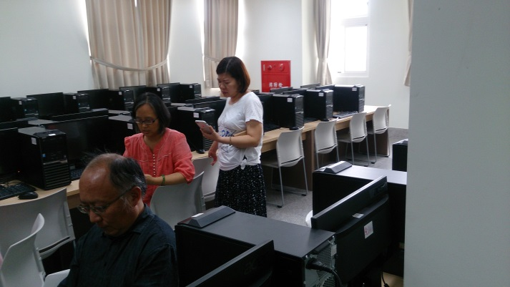 |  | 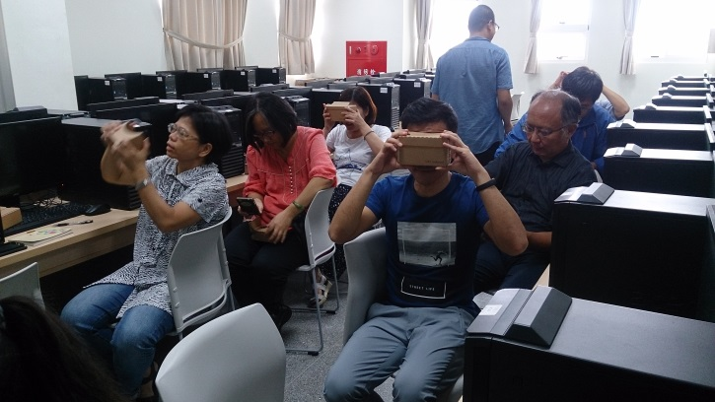
旻靜師與麗雅師互相分享 |  | 老師同仁操作虛擬實境

